论坛热点话题分析

1. 背景与挖掘目标
论坛(Forums) 是在线商业服务中的团体组织。论坛可能运作着一个图书馆、一个聊天室，让人们进行实时的信息交流，甚至它还有一个分类的广告目录。公司可以决策参加或者资助因特网上的论坛，它将会吸引一些带有特殊兴趣的群体。BBS的英文全称是Bulletin Board System。翻译为中文就是“电子布告栏系统”。 BBS通过目前世界上最大的互联网络来发布电子信息，同时还大量引进了Internet特有的先进技术。
EXNPK论坛是一个游戏补丁作者交流的论坛。随着论坛人数逐渐扩大，论坛的讨论也日益活跃。网络论坛BBS是中国网民一个重要的信息传播渠道，而其中的热点话题自然就成为舆情调控和效果评估的首要目标。[1] 现在作为论坛管理组的一员，我们希望对该论坛进行一个大数据分析。通过对论坛的热点话题分析，来更好的对论坛的网民进行一个良好的引导，并对当下的热点话题进行一个调查，以确定近期论坛的重点关注话题。
计划通过对“最新发表”中前5页的主题帖进行话题分析。由于帖子的内容需要另外撰写爬网程序，时间成本过高，故暂时不对内容分析，这里仅通过标题来分析话题。后续会考虑添加内容分析的程序。

2. 数据抽取
EXNPK是基于国产论坛系统Discuz搭建的，因此，在论坛的导读中选择“最新发表”，就可以将论坛所有的帖子按照发表时间的倒序来排序。计划是抽取“最新发表”中前5页的帖子，因此需要将发表时间在“最新发表”中前5页的帖子标题提取出来。将每一页的网页保存，然后在Excel中打开数据-导入外部数据-导入数据。定位到保存的网页。然后点击表格左上角的箭头按钮，点击导入，即可将数据提取。将所有5页的网页都这样导入，即可得到Excel文件。
注意有些关键字需要去掉，诸如attachment，attach_img，heatlevel，agree，digest等，这些会影响后期的分析操作。这些不好在Python中处理，应当手动去除。这样，一共得到一则250行的数据。

3. 数据探索分析
帖子主要由于我们是做的事文本挖掘，所以我们需要做的是关键词分析。而帖子主要分布在发布资源的板块，也有部分是在提问板块。使用下列代码来统计帖子出现的板块的分类汇总。
# -*- coding: utf-8 -*-

import pandas as pd;
datafile = 'project_originaldata_cleaned.xls'
resultfile = 'project_explore.xls'

data = pd.read_excel(datafile)
allsubforums=pd.Series(data[u'版块']).value_counts()
print(allsubforums)
通过分析发现帖子中出现在问答板块的帖子最多，但是并非占大部分。但是诸如“农夫茶园”这样的帖子因为论坛设定的是“水贴”，所以应当进行忽略。

4. 数据预处理

4.1 数据清洗
由于我们本次仅对标题进行关键字分析，故其他的列暂时去除。只保留标题部分。
# -*- coding: utf-8 -*-

import pandas as pd;
datafile = 'project_originaldata_cleaned.xls'
resultfile = 'project_explore.xls'

data = pd.read_excel(datafile)
#print(data[u'版块'])
titles=pd.DataFrame(data[u'标题'])
print(titles)
titles.to_excel(resultfile)
#allsubforums.to_excel(resultfile)
这样，就将其他部分的字段全部去除，只保留标题部分。

5. 模型构建
完成了数据清洗了之后就可以开始分析了。这里采用了jieba这个库来进行文本挖掘操作，这里主要是采用其关键词提取功能，来寻找的论坛热点话题。jieba分词，完全开源，有集成的python库，简单易用。jieba分词是基于前缀词典实现高效的词图扫描，生成句子中汉字所有可能成词情况所构成的有向无环图 (DAG)，动态规划查找最大概率路径, 找出基于词频的最大切分组合。[2]
关键词抽取就是从文本里面把跟这篇文档意义最相关的一些词抽取出来。这个可以追溯到文献检索初期，当时还不支持全文搜索的时候，关键词就可以作为搜索这篇论文的词语。因此，目前依然可以在论文中看到关键词这一项。除了这些，关键词还可以在文本聚类、分类、自动摘要等领域中有着重要的作用。比如在聚类时将关键词相似的几篇文档看成一个团簇，可以大大提高聚类算法的收敛速度；从某天所有的新闻中提取出这些新闻的关键词，就可以大致了解那天发生了什么事情；或者将某段时间内几个人的微博拼成一篇长文本，然后抽取关键词就可以知道他们主要在讨论什么话题。[3]
TF-IDF是一种统计方法，用以评估一字词对于一个文件集或一个语料库中的其中一份文件的重要程度。字词的重要性随着它在文件中出现的次数成正比增加，但同时会随着它在语料库中出现的频率成反比下降。TF-IDF加权的各种形式常被搜索引擎应用，作为文件与用户查询之间相关程度的度量或评级。除了TF-IDF以外，因特网上的搜索引擎还会使用基于链接分析的评级方法，以确定文件在搜寻结果中出现的顺序。TextRank类似于PageRank的思想，将文本中的语法单元视作图中的节点，如果两个语法单元存在一定语法关系（例如共现），则这两个语法单元在图中就会有一条边相互连接，通过一定的迭代次数，最终不同的节点会有不同的权重，权重高的语法单元可以作为关键词。节点的权重不仅依赖于它的入度结点，还依赖于这些入度结点的权重，入度结点越多，入度结点的权重越大，说明这个结点的权重越高。
jieba里面分别提供了这两种方法的关键词分析的函数，在实参中导入字符串，即可进行关键词的分析。将原有的各个标题首尾拼接，然后就可以进行分析。
# -*- coding: utf-8 -*-
from __future__ import print_function
import pandas as pd
from jieba import analyse

datafile = 'project_originaldata_cleaned.xls'
data = pd.read_excel(datafile)

oup_str = ''
for k in range(250):
oup_str += (data[u'标题'][k] + ' ')

for keyword, weight in analyse.extract_tags(oup_str, withWeight=True):
print("%s %s"%(keyword, weight))
for keyword, weight in analyse.textrank(oup_str, withWeight=True):
print("%s %s"%(keyword, weight))
对论坛前5页主题分析结果如下。
TF-IDF:
补丁 0.269375971647
时装 0.208505103799
套改 0.143342536006
2018 0.124230197872
大佬 0.121270497767
img 0.105117859738
韩服 0.102334655182
女鬼 0.0688421003102
求助 0.0677125272104
女枪 0.0668931834695
11 0.0668931834695
13 0.0668931834695
装扮 0.0593800616155
花姨 0.0573370144024
... 0.0573370144024
男鬼剑 0.0573370144024
图标 0.0561316694225
剑士 0.0555582639968
颜色 0.0519150621162
替换 0.0504990604948
Text Rank:
时装 1.0
套改 0.549025696165
替换 0.531273870704
白色 0.482718278118
天空 0.413531320326
装扮 0.398802886477
文件 0.389852481383
技能 0.387731464666
武器 0.380086500577
模型 0.371942055759
图标 0.371921934433
颜色 0.367937630054
女枪 0.364673754319
女鬼 0.360454609054
问题 0.330346524198
分享 0.285514928304
资源 0.283420412461
觉醒 0.274182022503
觉立 0.274164195697
改天 0.261868863978
当然，里面仍然出现了一些莫须有的无关的关键词（诸如“11”，“13”，“文件”，“…”，“大佬”，“求助”等），也出现了一些通用性太强的关键词（诸如“装扮”，“时装”，“替换”等）。这些都是需要手动将其忽略的。
这样，就可以初步得到一些有价值的内容。“套改”说明时装MOD修改目前倾向于全套装扮的修改；“白色”说明有不少作品开始青睐于白色的色调；“韩服”则说明外服资源，在游戏MOD制作这一块一直是玩家关注的对象；而“女鬼”、“女枪”等则说明这些角色的MOD作品在玩家这里比较抢手，也当然会有不少的玩家对这方面有所需求。这些在管理论坛和发展方面已经可以起到一些指导作用了。
此外，还可以使用LDA方法来提取内容中的关键词。LDA（Latent Dirichlet Allocation）是一种文档主题生成模型，也称为一个三层贝叶斯概率模型，包含词、主题和文档三层结构。所谓生成模型，就是说，我们认为一篇文章的每个词都是通过“以一定概率选择了某个主题，并从这个主题中以一定概率选择某个词语”这样一个过程得到。文档到主题服从多项式分布，主题到词服从多项式分布。LDA是一种非监督机器学习技术，可以用来识别大规模文档集（document collection）或语料库（corpus）中潜藏的主题信息。它采用了词袋（bag of words）的方法，这种方法将每一篇文档视为一个词频向量，从而将文本信息转化为了易于建模的数字信息。但是词袋方法没有考虑词与词之间的顺序，这简化了问题的复杂性，同时也为模型的改进提供了契机。每一篇文档代表了一些主题所构成的一个概率分布，而每一个主题又代表了很多单词所构成的一个概率分布。
应用LDA方法，指定（或者叫瞎猜）主题个数是必须的。如果你只需要把文章粗略划分成几个大类，就可以把数字设定小一些；相反，如果你希望能够识别出非常细分的主题，就增大主题个数。[4] 我们这里如果分主题的话，就只分3个主题，作品，问答，以及其他无关的帖子（包括水贴等）。然后按照分的3个主题，来输出在LDA下找到的关键词。
# -*- coding: utf-8 -*-
from sklearn.feature_extraction.text import TfidfVectorizer, CountVectorizer
import pandas as pd
import jieba

if __name__ == '__main__':
datafile = 'project_originaldata_cleaned.xls'
df = pd.read_excel(datafile)
print(df.shape)

def chinese_word_cut(mytext):
return " ".join(jieba.cut(mytext))

df["content_cutted"]=range(0,250)
for k in range(0,250):
df["content_cutted"][k]=chinese_word_cut(df[u'标题'][k])

n_features = 1000
tf_vectorizer = CountVectorizer(strip_accents='unicode',
max_features=n_features,
stop_words='english',
max_df=0.5,
min_df=10)
tf = tf_vectorizer.fit_transform(df.content_cutted)

from sklearn.decomposition import LatentDirichletAllocation

n_topics = 3
lda = LatentDirichletAllocation(n_topics=n_topics,
max_iter=50,
learning_method='online',
learning_offset=50.,
random_state=0)

lda.fit(tf)

def print_top_words(model, feature_names, n_top_words):
for topic_idx, topic in enumerate(model.components_):
print("Topic #%d:" % topic_idx)
print(" ".join([feature_names[i]
for i in topic.argsort()[:-n_top_words - 1:-1]]))
print()

n_top_words = 20

tf_feature_names = tf_vectorizer.get_feature_names()
print_top_words(lda, tf_feature_names, n_top_words)
分析结果如下。
Topic #0:
时装 一个 怎么 颜色 大佬 韩服 补丁 2018 img 套改
Topic #1:
补丁 大佬 2018 套改 韩服 一个 时装 怎么 img 颜色
Topic #2:
img 颜色 韩服 套改 怎么 2018 一个 时装 补丁 大佬
当然，仍然存在一些无关词汇，需要进行手动忽略。这里同样出现了诸如“套改”、“韩服”这样的关键词。和上面的分析方法一样，只需稍加分析，即可将其用于论坛的后期发展，和指导。
此外，还可以通过pyLDAvis来输出图形化的词频统计结果。继续上面的代码，添加下列部分的内容。
#接上面的代码
import pyLDAvis
import pyLDAvis.sklearn

pyLDAvis.enable_notebook()
#pyLDAvis.enable_notebook()
pyLDAvis.sklearn.prepare(lda, tf, tf_vectorizer)

data = pyLDAvis.sklearn.prepare(lda, tf, tf_vectorizer)
pyLDAvis.show(data)
运行程序，可以得到如图所示的图形。
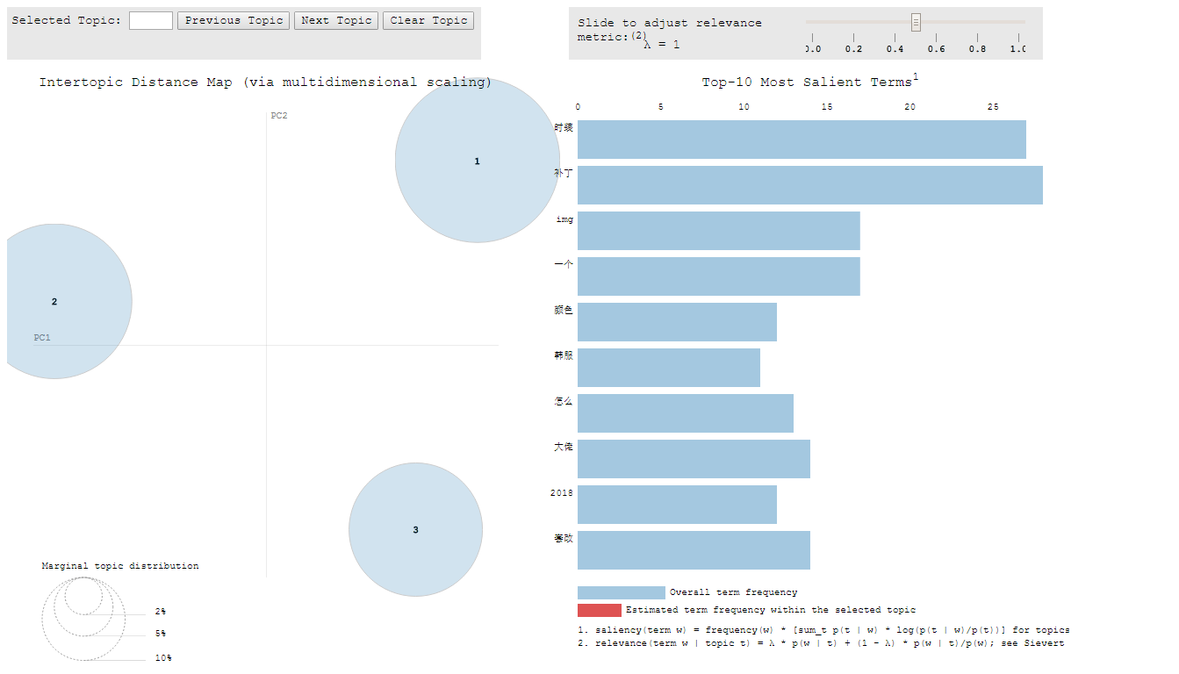
图的左侧，用圆圈代表不同的主题，圆圈的大小代表了每个主题分别包含内容有多少。
图的右侧，列出了最重要（频率最高）的10个关键词列表。注意当你没有把鼠标悬停在任何主题之上的时候，这30个关键词代表全部文本中提取到的10个最重要关键词。[4] 将鼠标移动移动到对应的圆中，右边还会显示每个关键词在当前主题下的频率。
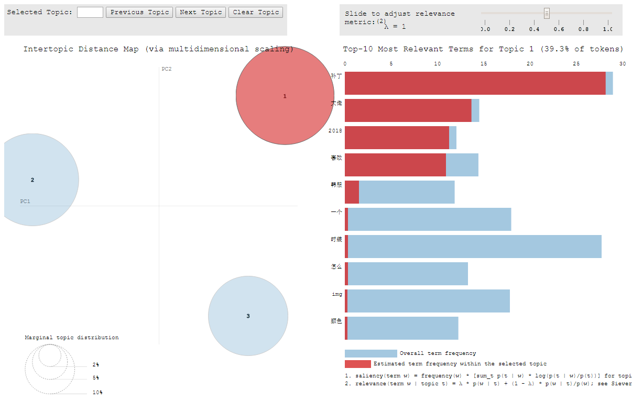
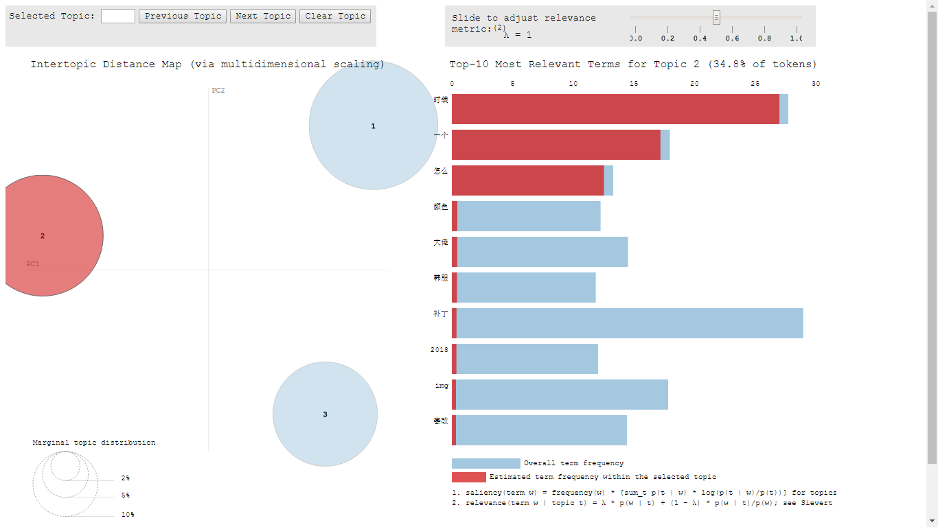
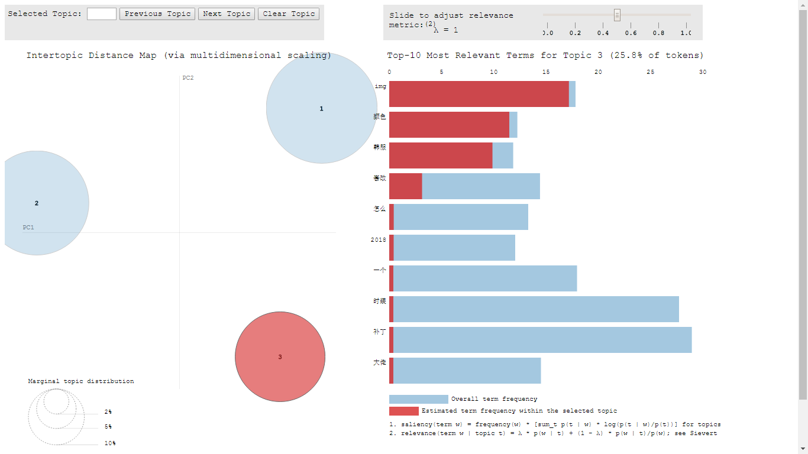

6. 模型应用
通过一系列的分析，这样我们得出了论坛近期的热点话题：“套改”，“韩服”，“女鬼”，“女枪”等。作为一个游戏MOD论坛，当然是要着重考察其内部的相关技术，当然这也需要一定的美工能力。目前针对“女鬼剑”，“女枪手”这些类型的补丁，根据这些分析，就是近期应当重点关注和扶持的内容，要加大这方面的鼓励发展。其次，外服的资源一直都是当下比较关注的热点，这个从之前的观察都能察觉得到，一直都是经久不衰的话题。我们作为技术人员，是否也应当充分利用我们的技术来帮助论坛的民众获取更多的，更有用的外服资源呢？至于“套改”，这个目前作为管理，也观察到目前从玩家的角度方面来看，请别人帮忙制作全套MOD的这方面需求也是比较大的，可能一直都比较大。目前这一块，相关的工具软件已经在不断完善，制作也显的更加方便。
可以看到，对论坛的热点话题的分析，可以帮助论坛管理层更好的把握论坛的舆论方向，可以及时了解网民关注的内容，做到“想民之所想，急民之所急”，从而更好的指导、关注和扶持相关的话题，做到“办民之所需，干民之所盼”。进而对论坛的发展起到积极的促进作用。

[
[
[
[
[1] 卢珺珈, 张宏莉, 张玥. 基于BBS的热点话题发现与态势预测技术的研究[J]. 智能计算机与应用, 2012, 02(2):1-5. [2] sinat_34022298. Python3 jieba分词[DB/OL]. https://blog.csdn.net/sinat_34022298/article/details/75943272, 2017 [3] 南宫伊枫. Python 结巴分词 关键词抽取分析[DB/OL]. https://blog.csdn.net/u011587401/article/details/67636575, 2017 [4] 玉树芝兰. 如何用Python从海量文本抽取主题？[DB/OL]. https://www.zhihu.com/appview/p/28992175, 2017

